PASIVNO ISTEZANJE – VJEŽBE UZ ASISTENCIJU
-vježbe s primarnim ciljem održavanja ili poboljšanja fleksibilnosti, elastičnosti mišića i tetiva.

-za sigurno i pravilno provođenje vježbi treba se poštivati nekoliko uvjeta:
pravilan početni položaj osobe koja vježba
pravilan položaj i aktivnost asistenta
pravilan pokret

Osoba koja vježba mora imati ugodan položaj Vježbajte na tvrdoj podlozi za vježbanje kao što je prostirka na podu ili na nešto tvrđoj podlozi na krevetu.
Asistent mora biti u položaju koji dopušta slobodno manipuliranje rukama, a koristite stojeći, sjedeći ili klečeći položaj,ovisno o udobnosti.
Stabilizirajte one zglobove koji nisu predviđeni da se pokreću.

Trajanje istezanja : što duže - to bolje !
Pokušajte zadržati položaj 20 sek.do 1 minute, ako vam položaj dopušta!.
Ponavljajte svako istezanje 2-5 puta, ovisno o duljini trajanja istezanja!
Intenzitet- umjereno ili submaksimalno istezanje, istežite do točke otporai/ili umjerene nelagode.

Načini za poboljšanje učinka vježba istezanja :
1.Toplina- istezanje je povoljnije nakon tople kupke.
2.Tjelovježba - mišić je puno lakše istegnuti kad je već zagrijan, ali ne izvodite tjelovježbu do stadija umora jer to može djelovati nepovoljno i provocirati grčeve u mišićima.
3.Nježna masaža

VJEŽBE I SLIKE ISTEZANJA :
Sve vježbe ponavljamo 5 do 10 puta na svakoj strani, ukoliko je to moguće.

GORNJI UDOVI :

ISTEZANJE LAKTA
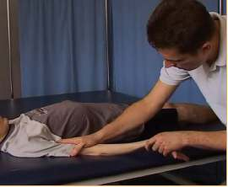

Ležeči na leđima - ruke ispružene pokraj tijela s dlanovima okrenutima prema gore. Prihvaćamo ruku koju istežemo i jednom rukom stabiliziramo nadlakticu odnosno rame, a drugom prihvaćamo zapešće. Ruku najprije maksimalno ispružimo, a zatim savijamo u laktu i dovodimo do ramena. Okrećemo podlakticu tako da usmjerimo dlan prema gore. Ruku zadržavamo u ispruženom položaju oko 30-60 sek. Ponavljamo istu vježbu s drugom rukom. Vježba se može izvoditi i u sjedećem položaju kao i u invalidskim kolicima.

ISTEZANJE PODLAKTICE (pronacija / supinacija)
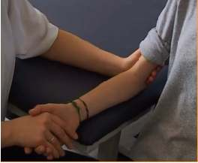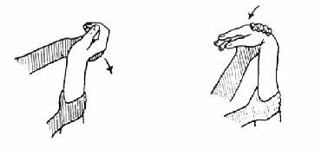
Vježbu izvodimo u ležećem ili u sjedećem položaju s rukom savijenom u laktu pod pravim kutem. Prihvaćamo ruku koju istežemo i jednom rukom stabiliziramo nadlakticu, a drugom prihvaćamo zapešće te zarotiramo podlakticu u pronaciju. Zadržavamo položaj 30-60 sekunda. Ponavljamo isto za supinaciju.

